**KẾT QUẢ XỔ SỐ VÀ BÓNG ĐÁ**

1. **Thiết kế giao diện**
2. Trang chủ

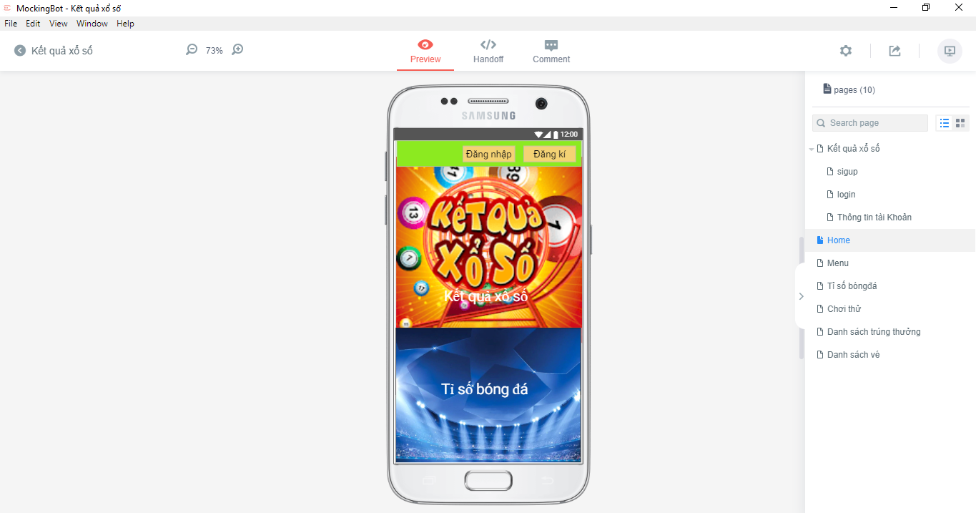

1. Đăng nhập

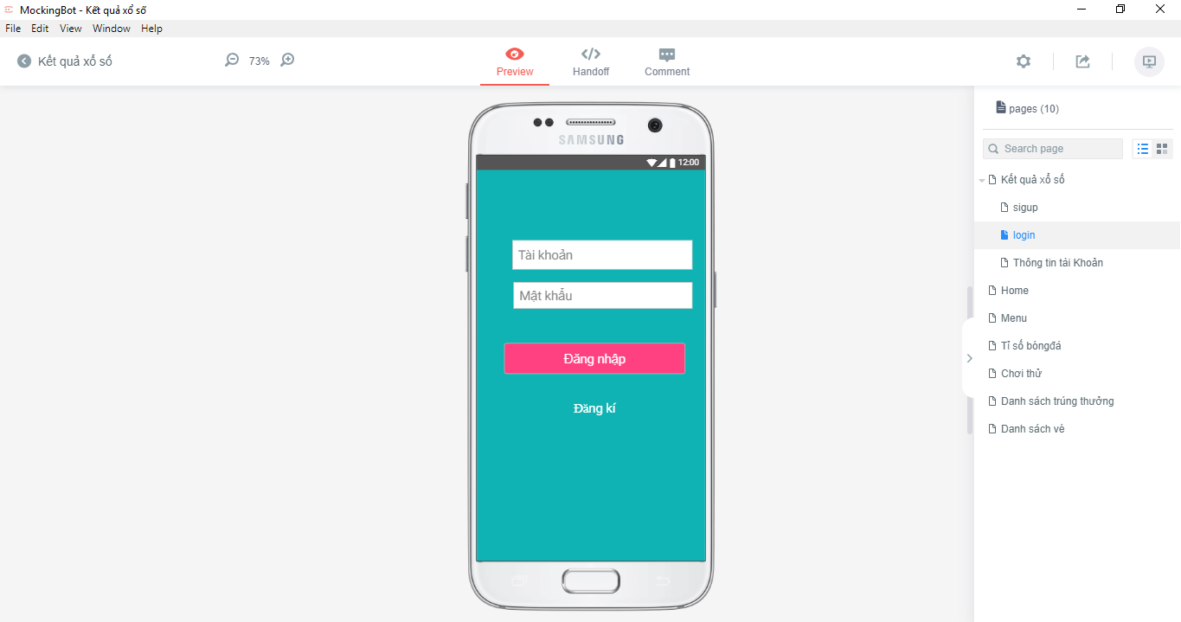

1. Đăng kí

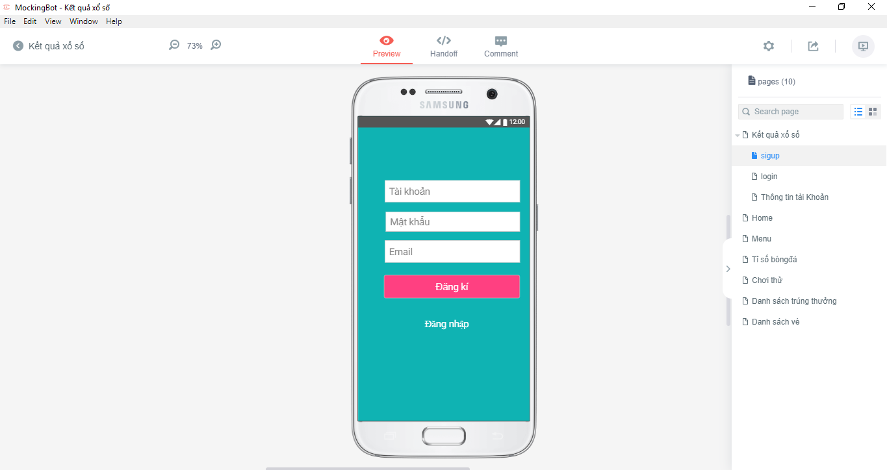

1. Kết quả xổ số

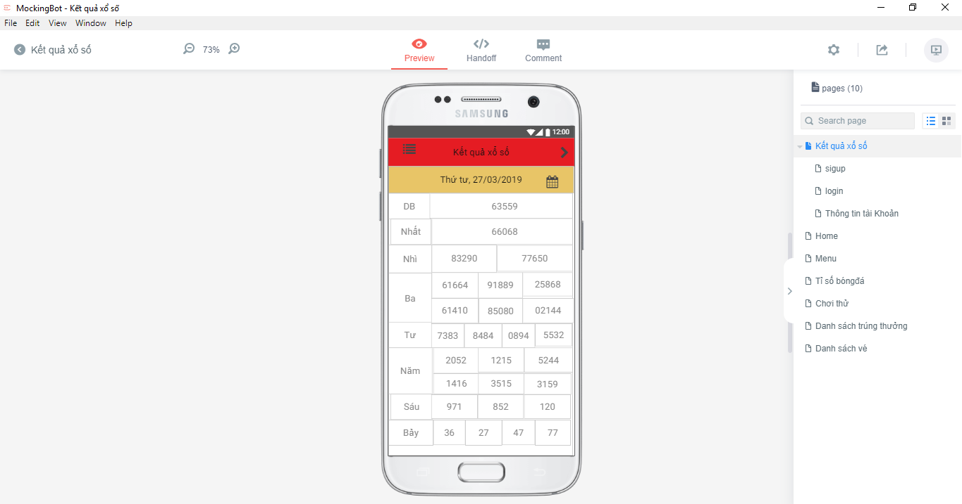

1. Thông tin tài khoản

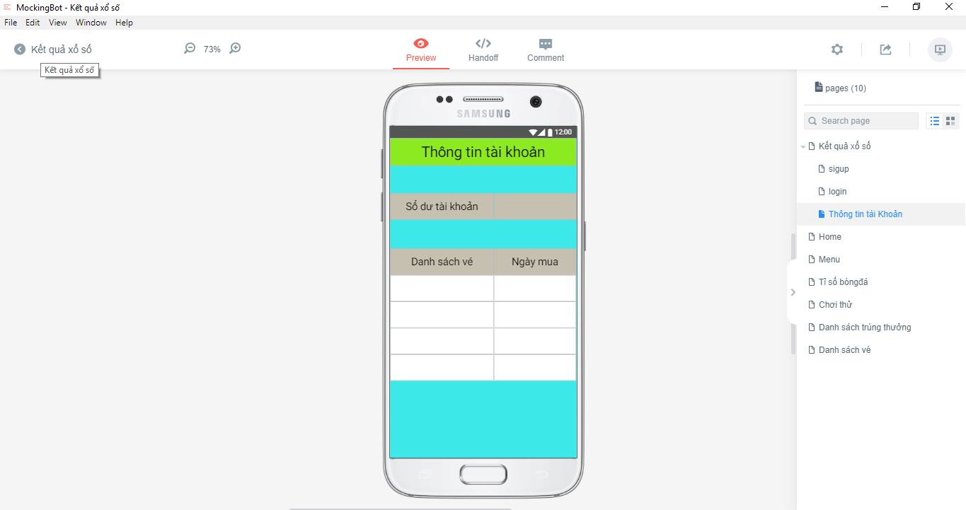

1. Chơi thử

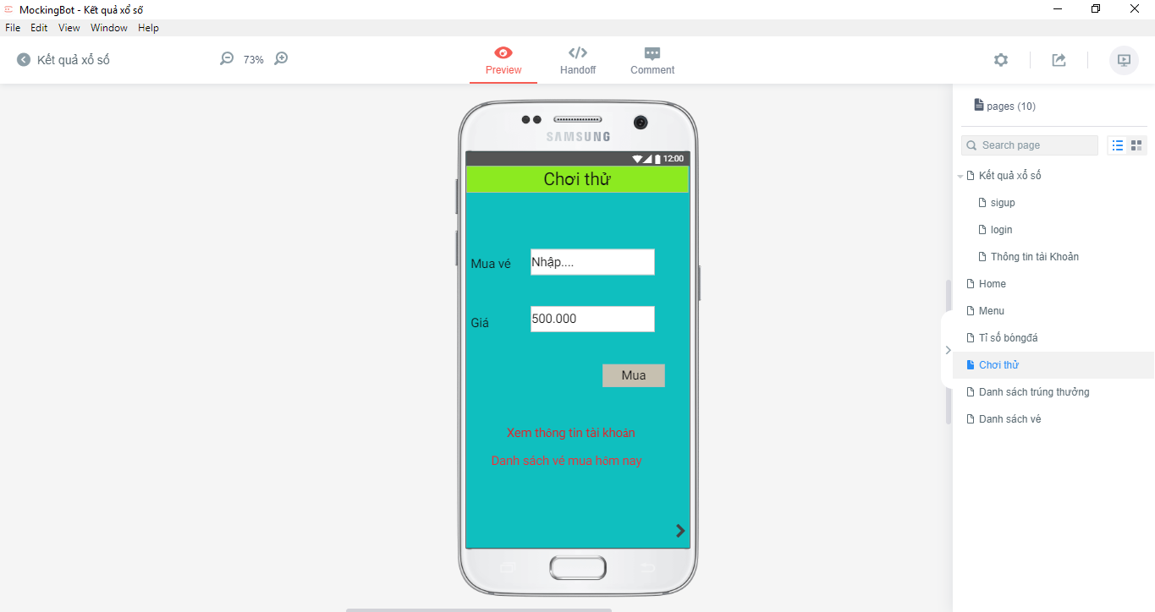

1. Menu

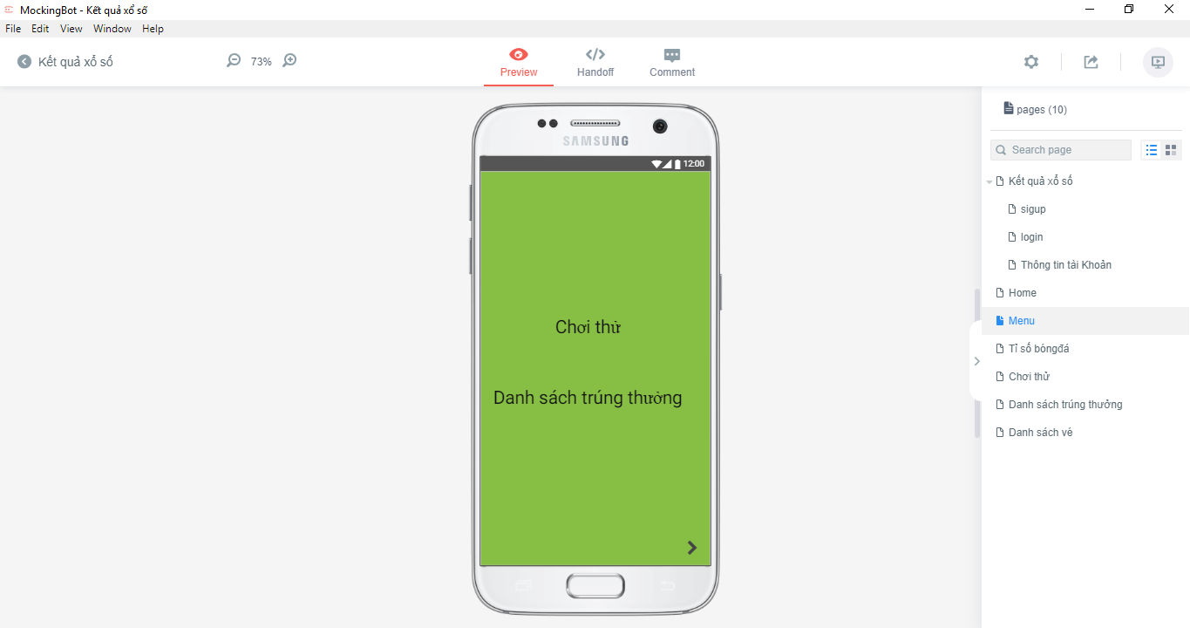

1. Danh sách trúng thưởng

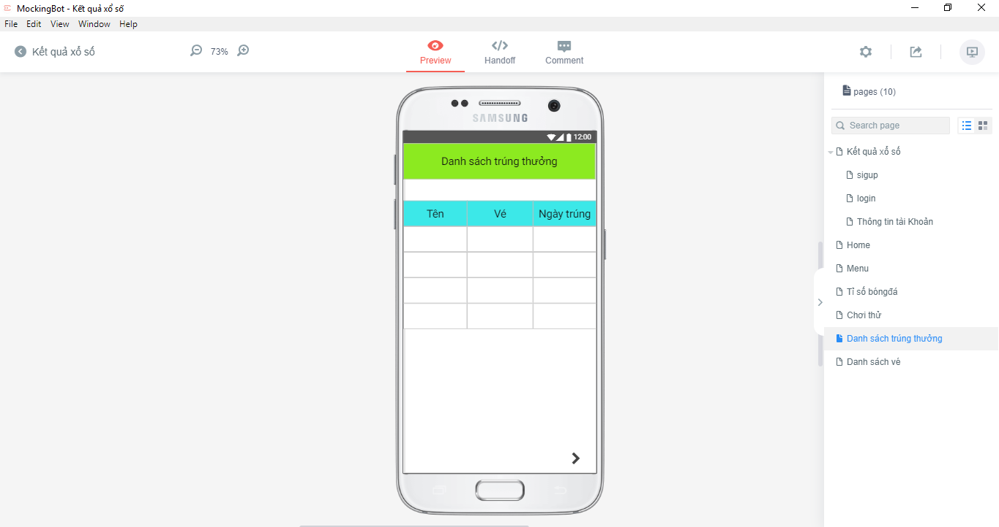

1. Danh sách vé

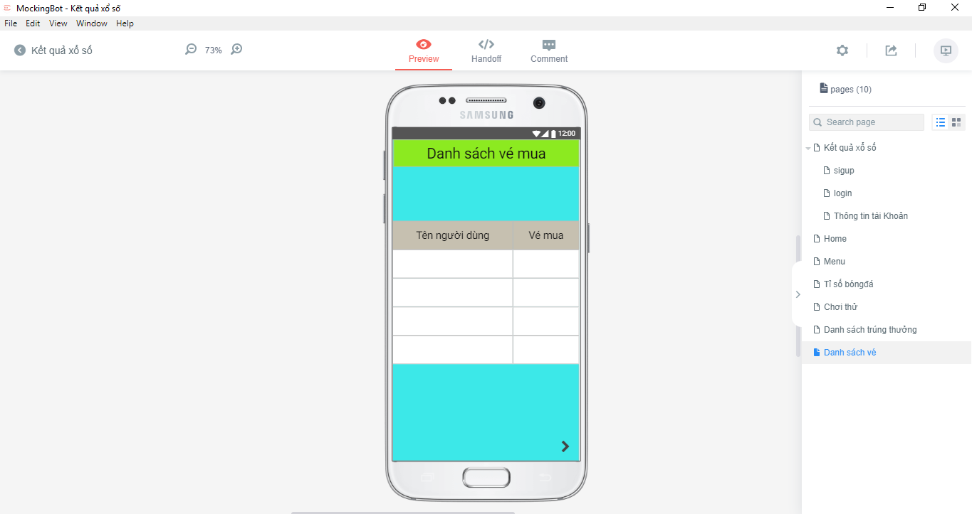

1. Tỉ số bóng đá

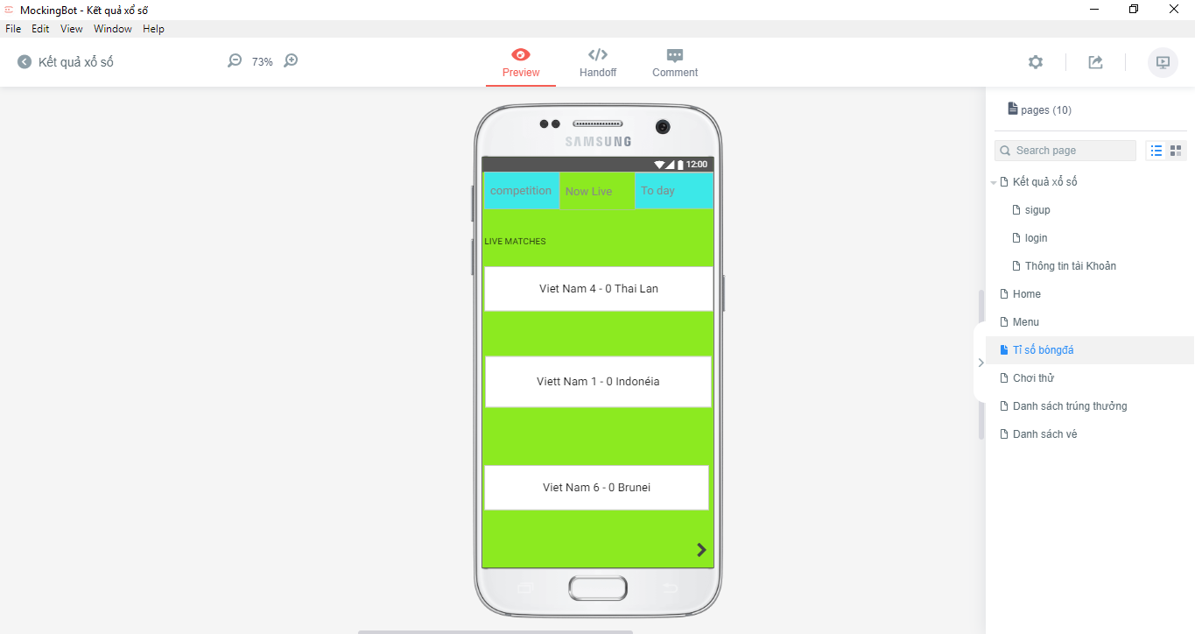

1. **Mô tả ứng dụng**

+ Ứng dụng kết quả xổ số và bóng đá có những chức năng chính như sau:

* Thông báo kết quả xố số trực tuyến
* Xem các kết quả xổ số cũ
* Chức năng đăng kí, đăng nhập tạo tài khoản
* Khi đăng nhập tài khoản vào ứng dụng sẽ thực hiện hiện được chức năng chơi thử : Mua vé -> Xem danh sách vé trúng
* Thông báo khi có kết quả xổ số
* Cập nhật kết quả vleage theo tuần
* Cập nhật các tin tức mới nhất về bóng đá
* Thông báo khi có tin tức mới nhất
* Theo dõi các tin tức liên quan về đội tuyển hay một trận đấu nào đó

1. **Phân công công việc trong nhóm**

|  |  |
| --- | --- |
| Đỗ Đình Tiến | * Thiết kế + code giao diện * code đăng kí, đăng nhập tài khoản * Cập nhật kết quả vleage theo tuần |
| Lê Tất Tiến | * Làm chức năng kết quả xổ số * Chức năng chơi thử * Theo dõi các tin tức liên quan |
| Vũ Hoàng Sơn | * Tìm hiểu đề tài * Code giao diện * Chức năng Cập nhật và thông báo các tin tức mới nhất |